Table of Contents

1 Взаимосвязь экономического роста, безработицы, инфляции и процентной ставки в США

1.1 1. Введение
В работе проверяется связь между ростом экономики США и изменением безработицы. Основная идея связана с законом Оукена: если реальный ВВП растёт быстрее, безработица обычно снижается или растёт медленнее. Если рост ВВП замедляется, безработица, наоборот, чаще увеличивается.
В модель также добавлены инфляция и ставка федеральных фондов. Эти показатели важны, потому что рост цен и процентная политика могут влиять на спрос в экономике, а значит и на рынок труда.
Научная основа работы — статья Knotek, E. S. II (2007). How useful is Okun’s law? Economic Review, Federal Reserve Bank of Kansas City, 92(Q IV), 73-103. В статье показано, что отрицательная связь между ростом ВВП и изменением безработицы действительно существует и может быть полезна для анализа. При этом эта связь не является точным экономическим законом: она может меняться во времени и зависеть от состояния экономики.
Проблема исследования состоит в том, чтобы проверить, насколько устойчиво рост ВВП связан с изменением безработицы после кризиса 2008–2009 гг., COVID-шока и периода высокой инфляции и роста ставок в 2021–2024 гг. Основная гипотеза: более высокий темп роста реального ВВП связан со снижением прироста безработицы. При этом инфляция и ставка федеральных фондов могут добавлять дополнительную информацию, но сама связь может меняться из-за крупных экономических шоков.

1.2 2. Исходные данные
Показатель | Единицы | Частота в источнике | Источник | Ссылка
Реальный ВВП США | млрд цепных долларов 2017 г., SAAR | квартальная | BEA через FRED | https://fred.stlouisfed.org/series/GDPC1
Уровень безработицы | % рабочей силы, сезонно скорректировано | месячная, усреднена до квартала | BLS через FRED | https://fred.stlouisfed.org/series/UNRATE
Индекс потребительских цен CPI-U | индекс 1982-1984=100, сезонно скорректировано | месячная, усреднена до квартала | BLS через FRED | https://fred.stlouisfed.org/series/CPIAUCSL
Эффективная ставка федеральных фондов | % годовых, среднее за месяц | месячная, усреднена до квартала | Board of Governors через FRED | https://fred.stlouisfed.org/series/FEDFUNDS

Параметр | Значение
Страна | США
Период уровней | 1990Q1 - 2026Q1
Наблюдений уровней | 145
Период преобразованных рядов | 1990Q2 - 2026Q1
Наблюдений преобразованных рядов | 144
Дата выгрузки | 2026-05-31
Исходные месячные ряды UNRATE, CPIAUCSL и FEDFUNDS были переведены в квартальные данные через среднее значение за квартал. Ряд GDPC1 уже публикуется как квартальный. Основной файл данных сохранён: data/fred_quarterly_us_macro_1990_2026.csv. Файл с преобразованными рядами сохранён: data/fred_transformed_stationary_series.csv.
Для моделирования использованы преобразования:
$$g_{t}=400Δln\left(GDPC1_{t}\right), Δu_{t}=u_{t}−u_{t−1}, π_{t}=400Δln\left(CPI_{t}\right), Δi_{t}=i_{t}−i_{t−1}.$$
Здесь (g_t) — темп роста ВВП, (u_t) — прирост безработицы, (_t) — инфляция CPI, (i_t) — прирост ставки федеральных фондов.
Темпы роста ВВП и инфляции умножены на 400, чтобы получить годовые темпы на основе квартальных данных. На последнем наблюдении 2026Q1: ВВП = 24 152.656 млрд долл., безработица = 4.333%, CPI = 328.114, ставка Fed funds = 3.640%.
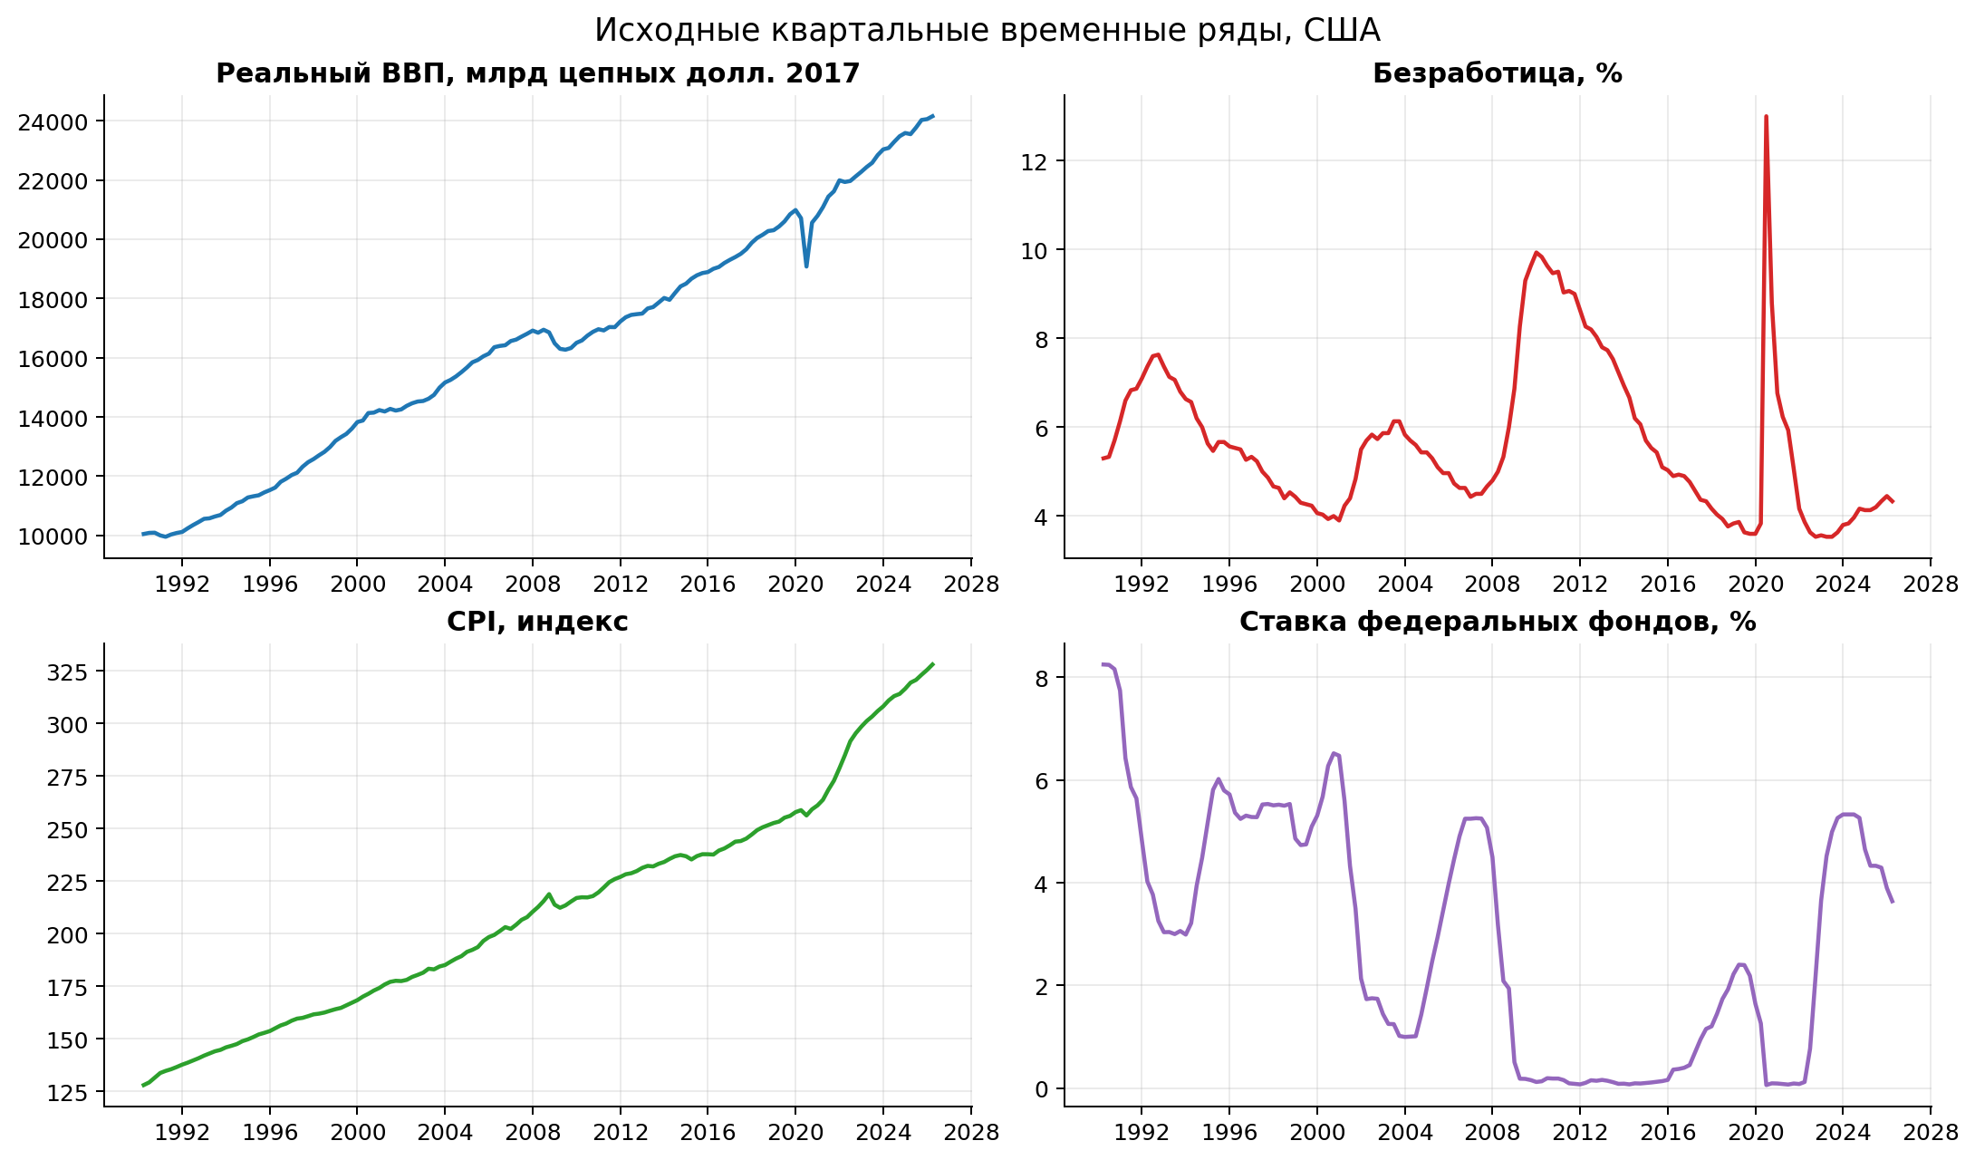
Исходные временные ряды

1.3 3. Описание динамики
Показатель | N | Среднее | Дисперсия | Ст. откл. | Минимум | Максимум
Реальный ВВП | 145.000 | 16 428.079 | 15 955 099.329 | 3 994.383 | 9 951.916 | 24 152.656
Безработица | 145.000 | 5.665 | 2.999 | 1.732 | 3.533 | 13.000
CPI | 145.000 | 211.075 | 2 768.727 | 52.619 | 128.033 | 328.114
Ставка Fed funds | 145.000 | 2.885 | 5.463 | 2.337 | 0.060 | 8.250

Показатель | N | Среднее | Дисперсия | Ст. откл. | Минимум | Максимум
g, рост ВВП | 144.000 | 2.436 | 19.546 | 4.421 | -32.817 | 29.903
Δu, прирост безработицы | 144.000 | -0.007 | 0.821 | 0.906 | -4.200 | 9.167
π, инфляция CPI | 144.000 | 2.614 | 4.598 | 2.144 | -9.267 | 9.297
Δi, прирост ставки | 144.000 | -0.032 | 0.200 | 0.448 | -1.433 | 1.463
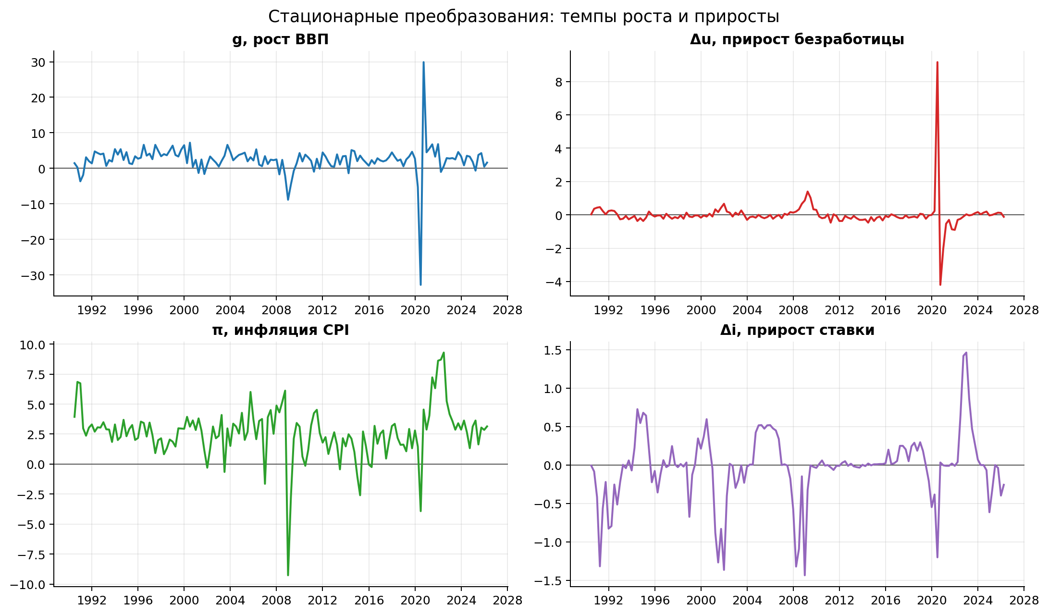
Стационарные преобразования
На графиках исходных рядов видно, что реальный ВВП и CPI имеют выраженный рост во времени. Это ожидаемо: экономика в долгосрочном периоде растёт, а общий уровень цен постепенно повышается. Безработица ведёт себя иначе: она резко увеличивается во время кризисов, особенно в 2008–2009 гг. и в 2020 г. Ставка федеральных фондов также менялась по периодам: после 2008 г. она долго была низкой, а после 2022 г. заметно выросла.
Сезонность в данных в основном уже устранена самими источниками: ВВП, CPI и безработица публикуются с сезонной корректировкой, а ставка FEDFUNDS усреднена по кварталам.
На преобразованных рядах лучше видны резкие изменения. Особенно выделяется 2020Q2: рост ВВП составил -32.817% годовых, а прирост безработицы — 9.167 п.п. Корреляция между квартальным ростом ВВП и приростом безработицы равна -0.860. Если убрать 2020Q2–2020Q3, корреляция становится -0.485. То есть связь остаётся отрицательной, но становится заметно слабее.
Это означает, что COVID-период сильно усиливает видимую связь между ВВП и безработицей. Поэтому результаты не стоит понимать как постоянную и точную зависимость. Скорее это эмпирическая связь, которая хорошо видна в данных, но может усиливаться или ослабевать в кризисные периоды.
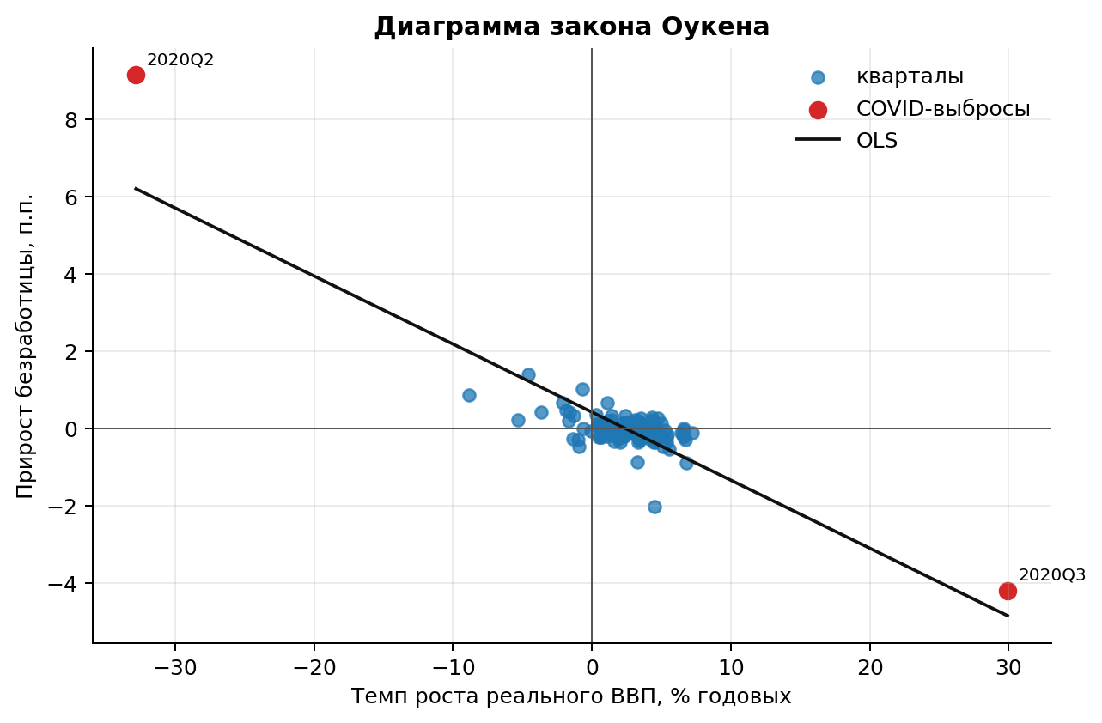
Диаграмма закона Оукена
Коррелограммы показывают, что инфляция и процентная ставка имеют некоторую инерцию: их текущие значения связаны с прошлыми. Прирост безработицы имеет слабую краткосрочную автокорреляцию, но содержит резкие кризисные выбросы. Поэтому для анализа подходят модели с лагами, в частности ADL и VAR.
Ряд | ACF(1) | ACF(4) | ACF(8) | PACF(1) | PACF(4) | PACF(8)
g, рост ВВП | -0.133 | -0.020 | 0.047 | -0.133 | -0.019 | 0.049
Δu, прирост безработицы | -0.157 | 0.030 | -0.027 | -0.157 | 0.022 | -0.048
π, инфляция CPI | 0.404 | 0.061 | -0.035 | 0.404 | -0.060 | -0.068
Δi, прирост ставки | 0.697 | 0.157 | -0.179 | 0.697 | -0.172 | -0.095
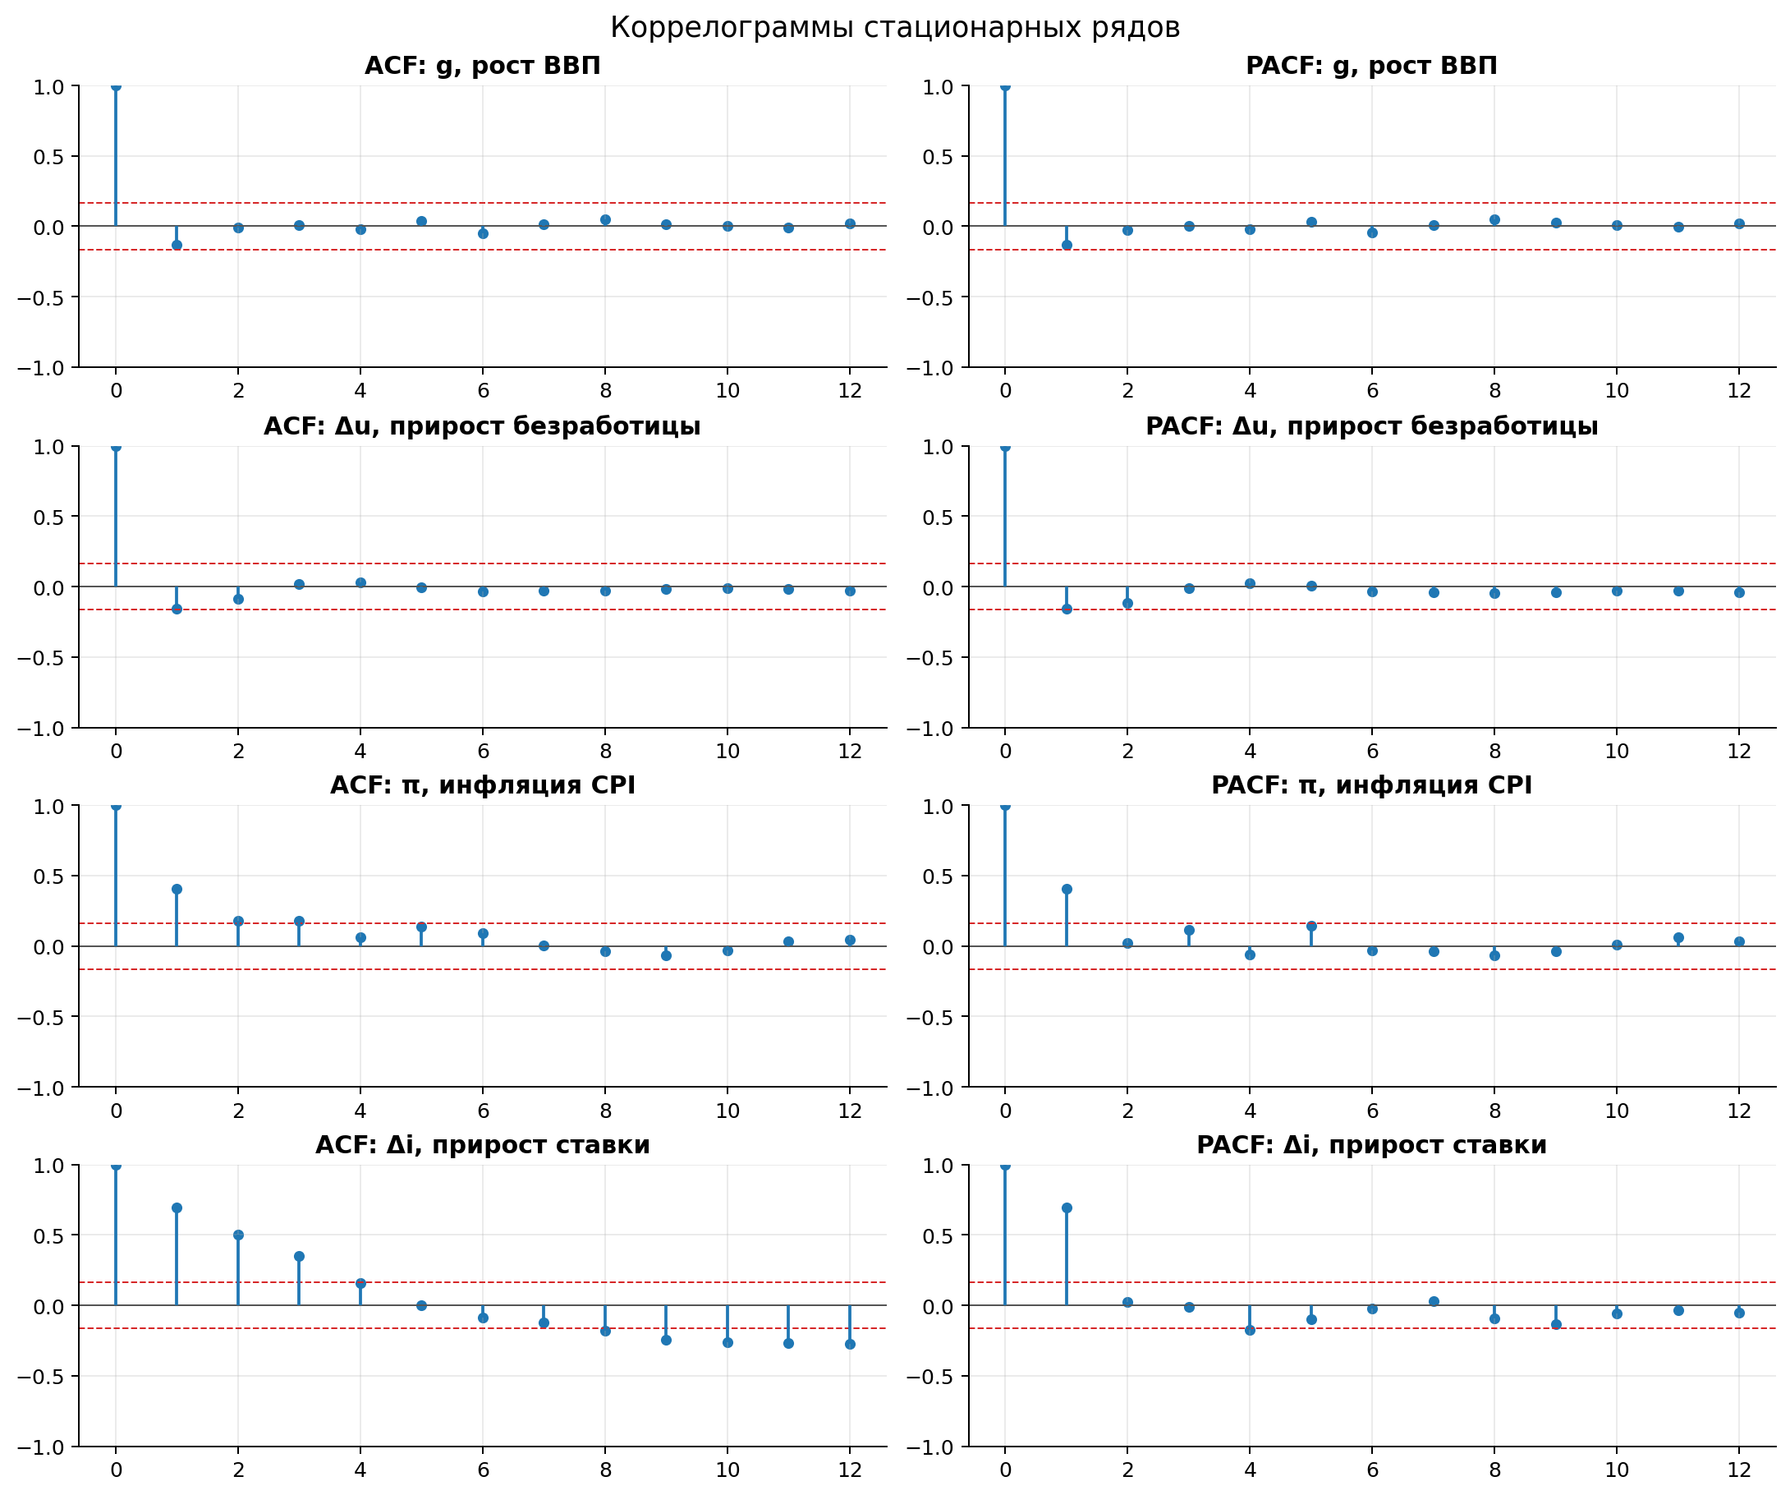
ACF и PACF
Последние 10 наблюдений преобразованных рядов:
quarter | g, рост ВВП | Δu, прирост безработицы | π, инфляция CPI | Δi, прирост ставки
2023Q4 | 3.362 | 0.167 | 2.873 | 0.070
2024Q1 | 0.839 | 0.033 | 3.628 | 0.000
2024Q2 | 3.526 | 0.133 | 2.663 | 0.000
2024Q3 | 3.286 | 0.200 | 1.327 | -0.067
2024Q4 | 1.835 | -0.033 | 3.129 | -0.613
2025Q1 | -0.651 | 0.000 | 3.632 | -0.320
2025Q2 | 3.766 | 0.067 | 1.638 | 0.000
2025Q3 | 4.282 | 0.133 | 3.043 | -0.037
2025Q4 | 0.481 | 0.117 | 2.851 | -0.397
2026Q1 | 1.608 | -0.117 | 3.141 | -0.257

1.4 4. Стационарность
Перед построением моделей нужно проверить, можно ли использовать ряды в исходном виде. Если ряд имеет сильный тренд, модель может показать ложную связь. Поэтому сначала проверяется стационарность.
ADF-тест проверяет, есть ли у ряда единичный корень, то есть является ли ряд нестационарным. KPSS-тест используется как дополнительная проверка: он, наоборот, проверяет гипотезу стационарности. Для уровней в ADF/KPSS включался тренд, для преобразованных рядов — константа.
Показатель | Преобразование | ADF stat | ADF p | KPSS stat | KPSS p | Вывод
ln(реального ВВП) | уровень | -1.673 | 0.762 | 0.297 | 0.010 | нестационарен
безработица | уровень | -3.276 | 0.070 | 0.142 | 0.057 | смешанный вывод
ln(CPI) | уровень | -1.767 | 0.720 | 0.139 | 0.063 | смешанный вывод
ставка Fed funds | уровень | -3.437 | 0.047 | 0.203 | 0.015 | смешанный вывод
g, рост ВВП | первая разность/темп | -13.574 | <0.001 | 0.138 | 0.100 | стационарен
Δu, прирост безработицы | первая разность/темп | -13.912 | <0.001 | 0.047 | 0.100 | стационарен
π, инфляция CPI | первая разность/темп | -7.745 | <0.001 | 0.145 | 0.100 | стационарен
Δi, прирост ставки | первая разность/темп | -4.998 | <0.001 | 0.135 | 0.100 | стационарен
Вывод: уровни ВВП и CPI лучше не использовать в VAR без преобразования, потому что в них есть долгосрочный рост. Поэтому ВВП используется как темп роста, а CPI — как инфляция. Безработица и ставка дают более неоднозначные результаты, так как они зависят от экономических режимов и не могут расти бесконечно. Поэтому в основной модели используются их приросты.
После преобразований ряды становятся более подходящими для моделирования. Поэтому дальнейший анализ проводится в темпах роста и приростах. При этом результаты нужно интерпретировать с учётом крупных кризисных выбросов, особенно 2008–2009 гг. и 2020 г.

1.5 5. Наличие взаимосвязей

1.5.1 5.1. Коинтеграционная матрица
Коинтеграция нужна для проверки долгосрочной связи между рядами. Если несколько рядов по отдельности имеют тренд, но между ними есть устойчивая долгосрочная связь, это может быть признаком коинтеграции.
Тест Энгла–Грейнджера проверяет долгосрочную связь между двумя рядами. Тест Йохансена используется для системы из нескольких рядов. В этой работе результаты коинтеграции используются только как дополнительная проверка, а не как основа всей модели.
Причина в том, что не все ряды одинаково уверенно являются нестационарными. Для части показателей тесты дают смешанные результаты. Поэтому делать VECM основной моделью было бы не совсем надёжно.
Матрица ниже содержит p-value; вывод на 5%. Матрица Энгла–Грейнджера не обязана быть симметричной, потому что результат зависит от того, какая переменная выбрана зависимой на первом шаге. Поэтому пары с p-value ниже 5% рассматриваются только как возможные признаки долгосрочной связи, а не как окончательное доказательство.
Показатель | ln(реального ВВП) | безработица | ln(CPI) | ставка Fed funds
ln(реального ВВП) | - | 0.852; нет | 0.767; нет | 0.822; нет
безработица | 0.055; нет | - | 0.054; нет | 0.030; есть
ln(CPI) | 0.805; нет | 0.935; нет | - | 0.887; нет
ставка Fed funds | 0.017; есть | 0.224; нет | 0.019; есть | -
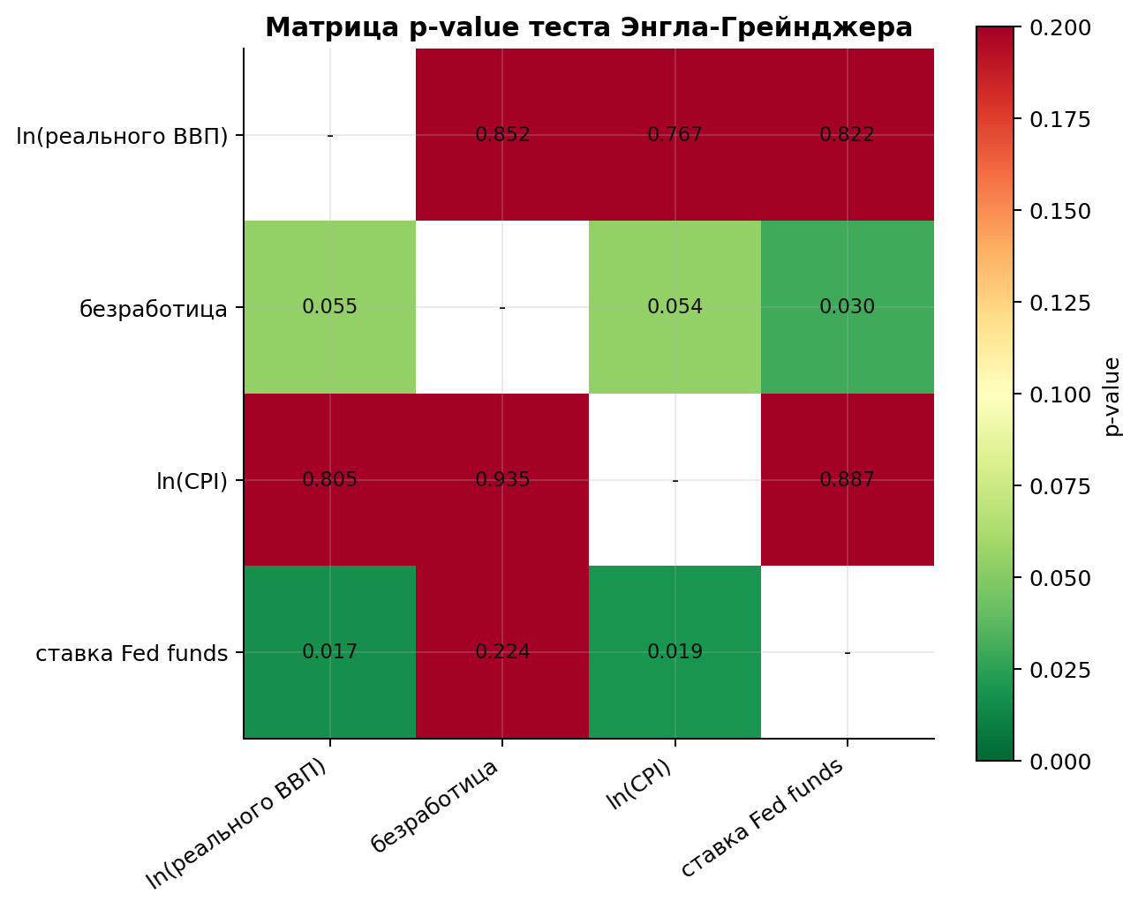
Матрица коинтеграции
Тест Йохансена, trace statistic, число лагов разностей = 1:
H0: rank <= | trace stat | crit 90% | crit 95% | crit 99% | reject 5%
0 | 51.056 | 44.493 | 47.855 | 54.681 | да
1 | 20.293 | 27.067 | 29.796 | 35.463 | нет
2 | 4.369 | 13.429 | 15.494 | 19.935 | нет
3 | 0.109 | 2.705 | 3.841 | 6.635 | нет
На 5% тест Йохансена показывает один возможный долгосрочный вектор связи. Но из-за неоднозначных результатов по стационарности безработицы и ставки основной моделью выбрана VAR на преобразованных рядах. ECM/VECM не используется как основная модель.

1.5.2 5.2. Причинность по Грейнджеру
В таблице строка — предполагаемая причина, столбец — следствие; значения — p-value F-теста в выбранной VAR.
Причина | g, рост ВВП | Δu, прирост безработицы | π, инфляция CPI | Δi, прирост ставки
g, рост ВВП |  | 0.000 | 0.176 | 0.313
Δu, прирост безработицы | 0.000 |  | 0.064 | 0.098
π, инфляция CPI | 0.658 | 0.532 |  | 0.270
Δi, прирост ставки | 0.052 | 0.134 | 0.749
Наиболее сильные связи по p-value:
Причина | Следствие | p-value
Δu, прирост безработицы | g, рост ВВП | <0.001
g, рост ВВП | Δu, прирост безработицы | <0.001
Δi, прирост ставки | g, рост ВВП | 0.052
Δu, прирост безработицы | π, инфляция CPI | 0.064
Δu, прирост безработицы | Δi, прирост ставки | 0.098
Δi, прирост ставки | Δu, прирост безработицы | 0.134
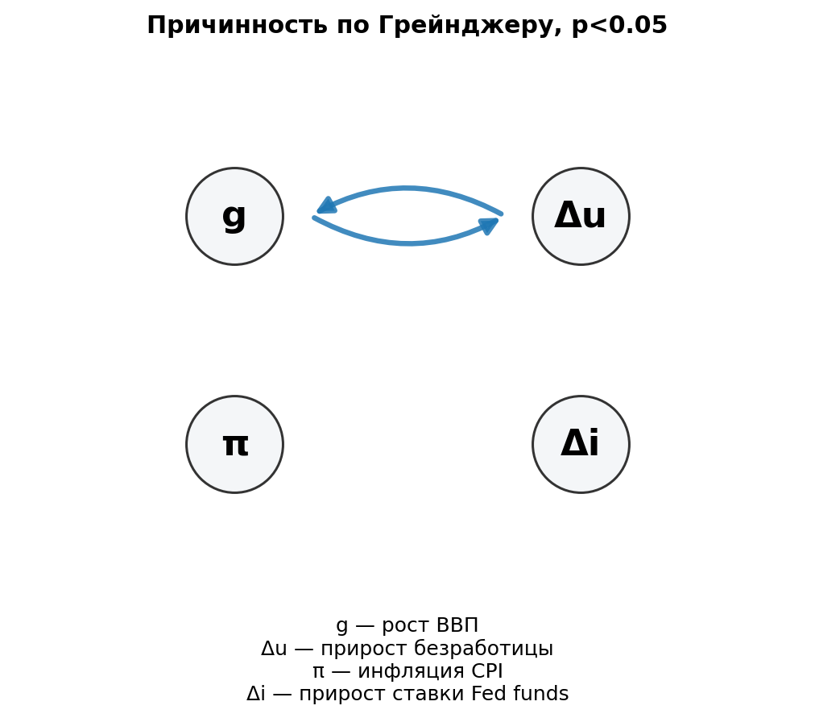
Схема Грейнджера
На 5% уровне значимости обнаружена двусторонняя связь между ростом ВВП и приростом безработицы: g ⇄ Δu. Это означает, что прошлые значения роста ВВП помогают объяснять будущий прирост безработицы, а прошлые значения прироста безработицы помогают объяснять будущий рост ВВП.
Такой результат хорошо согласуется с экономической логикой. Рост ВВП влияет на рынок труда, а состояние рынка труда, в свою очередь, связано с дальнейшей динамикой выпуска. Поэтому простая статическая регрессия закона Оукена недостаточна: нужно учитывать динамику и лаги.

1.6 6. Спецификации моделей
В работе оценены две группы моделей: ADL и VAR.
ADL-модель используется для проверки закона Оукена в более простой форме. В ней прирост безработицы объясняется текущим и прошлыми значениями роста ВВП, а также прошлым значением самой безработицы. Дополнительно добавлена фиктивная переменная для 2020Q2, чтобы учесть резкий COVID-шок.
ADL-модель для закона Оукена:
$$Δu_{t}=α+\sum_{j=0}^{q}{β_{j}}g_{t−j}+\sum_{k=1}^{p}{ϕ_{k}}Δu_{t−k}+δD_{2020Q2}+ε_{t}.$$
VAR-модель используется для анализа всех переменных вместе. Она учитывает, что рост ВВП, безработица, инфляция и ставка могут быть связаны друг с другом через прошлые значения.
VAR-модель для системы стационарных рядов:
$$y_{t}=c+A_{1}y_{t−1}+…+A_{p}y_{t−p}+e_{t},$$
где $y_{t}=\left(g_{t},Δu_{t},π_{t},Δi_{t}\right)′$.
У этих моделей есть ограничения. ADL проще интерпретировать, но она описывает только одно основное уравнение. VAR даёт более общий анализ взаимосвязей, но её результаты зависят от выбора числа лагов и порядка переменных при построении шоков. ECM/VECM в работе не используется как основная модель, потому что для этого нужна более уверенная коинтеграционная структура.

1.7 7. Моделирование
Сравнение ADL-спецификаций:
Спецификация | N | Adj.R2 | RMSE | AIC | BIC | Ljung-Box p | Jarque-Bera p | Выбрана для интерпретации
ADL-1: $Δu_{t}=c+βg_{t}$ | 144 | 0.738 | 0.460 | 189.306 | 195.246 | 0.106 | <0.001
ADL-2: $g_{t}, g_{t−1}, g_{t−2}, Δu_{t−1}$ | 142 | 0.764 | 0.435 | 176.435 | 191.214 | 0.693 | <0.001
ADL-3: ADL-2 + $D_{2020Q2}$ | 142 | 0.880 | 0.310 | 82.073 | 99.808 | <0.001 | <0.001 | да
Коэффициенты выбранной ADL:
Параметр | coef | std err HAC | t | p-value
const | 0.249 | 0.079 | 3.165 | 0.002
gdp_growth | -0.106 | 0.021 | -4.987 | <0.001
gdp_growth_L1 | -0.024 | 0.013 | -1.843 | 0.065
gdp_growth_L2 | 0.010 | 0.014 | 0.716 | 0.474
d_unrate_L1 | -0.086 | 0.075 | -1.154 | 0.248
D_2020Q2 | 5.287 | 0.781 | 6.768 | <0.001
Сначала были оценены три ADL-модели. ADL-1 — самая простая модель, где прирост безработицы зависит только от текущего роста ВВП. ADL-2 добавляет лаги роста ВВП и лаг прироста безработицы. ADL-3 дополнительно учитывает COVID-шок через переменную D2020Q2.
По значениям Adj.R2, RMSE, AIC и BIC лучше всего выглядит ADL-3. Она заметно лучше описывает данные, потому что отдельно учитывает резкий скачок безработицы в 2020Q2. Поэтому именно ADL-3 выбрана для интерпретации коэффициента Оукена.
При этом модель не идеальна: тест Ljung–Box показывает автокорреляцию остатков. Поэтому результаты ADL-3 нужно использовать осторожно. Для стандартных ошибок применяются HAC-ошибки, которые лучше подходят при возможной автокорреляции и неодинаковой дисперсии ошибок.
Краткосрочный коэффициент Оукена при текущем росте ВВП равен -0.106. Это означает, что увеличение квартального годового темпа роста ВВП на 1 п.п. связано со снижением прироста безработицы примерно на 0.106 п.п. в том же квартале при прочих равных.
Например, если квартальный годовой темп роста ВВП выше на 2 п.п., то текущий прирост безработицы в среднем ниже примерно на 0.213 п.п. Динамический суммарный эффект с учётом лагов равен -0.111 п.п.
Сравнение VAR-спецификаций:
Спецификация | Устойчива | AIC | BIC | HQIC | Portmanteau p | Normality p | Выбрана по AIC
VAR(1), const | да | -0.035 | 0.379 | 0.133 | 0.629 | <0.001 | да
VAR(2), const | да | 0.047 | 0.796 | 0.351 | 0.553 | <0.001
VAR(1), const+trend | да | -0.019 | 0.479 | 0.183 | 0.685 | <0.001
Уравнение прироста безработицы в выбранной VAR:
Параметр | coef Δu equation
const | 0.387
L1.gdp_growth | -0.143
L1.d_unrate | -0.816
L1.inflation | -0.022
L1.d_fedfunds | -0.253
Итоговая таблица спецификаций:
Спецификация модели | Стационарность модели | Ошибка модели, инф.критерии | Анализ остатков | Выбор модели
ADL-1: $Δu_{t}=c+βg_{t}$ | стационарные переменные; OLS | RMSE=0.460; AIC=189.306; BIC=195.246 | Ljung-Box p=0.106; JB p=<0.001
ADL-2: $g_{t}, g_{t−1}, g_{t−2}, Δu_{t−1}$ | стационарные переменные; OLS | RMSE=0.435; AIC=176.435; BIC=191.214 | Ljung-Box p=0.693; JB p=<0.001
ADL-3: ADL-2 + $D_{2020Q2}$ | стационарные переменные; OLS | RMSE=0.310; AIC=82.073; BIC=99.808 | Ljung-Box p=<0.001; JB p=<0.001 | да
VAR(1), const | устойчива: да | AIC=-0.035; BIC=0.379; HQIC=0.133 | Portmanteau p=0.629; Normality p=<0.001 | да
VAR(2), const | устойчива: да | AIC=0.047; BIC=0.796; HQIC=0.351 | Portmanteau p=0.553; Normality p=<0.001
VAR(1), const+trend | устойчива: да | AIC=-0.019; BIC=0.479; HQIC=0.183 | Portmanteau p=0.685; Normality p=<0.001
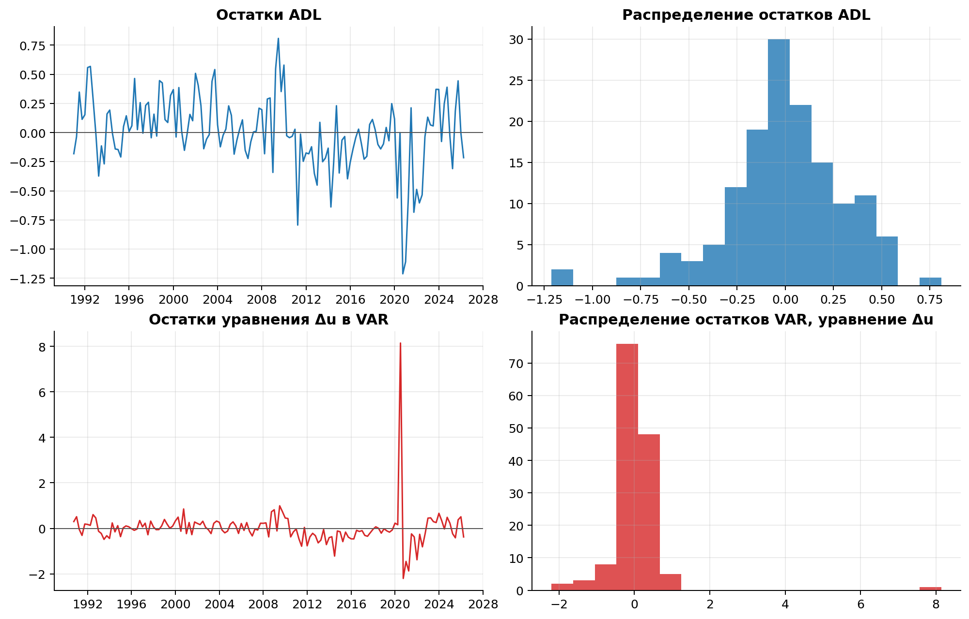
Диагностика остатков
Для VAR выбрана модель VAR(1) с константой. Она устойчива и имеет минимальный AIC среди рассмотренных вариантов. Это означает, что среди выбранных моделей она лучше всего подходит по информационному критерию AIC.
Диагностика показывает, что у VAR нет серьёзной автокорреляции остатков по Portmanteau-тесту. Однако нормальность остатков нарушается. Это ожидаемо для таких данных, потому что в выборке есть сильные кризисные выбросы, особенно в 2020 г.
В базовую VAR не добавлялись фиктивные переменные, чтобы сохранить модель простой и сопоставимой. Однако для более строгой проверки можно было бы отдельно оценить VAR с COVID-фиктивными переменными или проверить результаты без 2020Q2–2020Q3.

1.8 8. Интерпретация
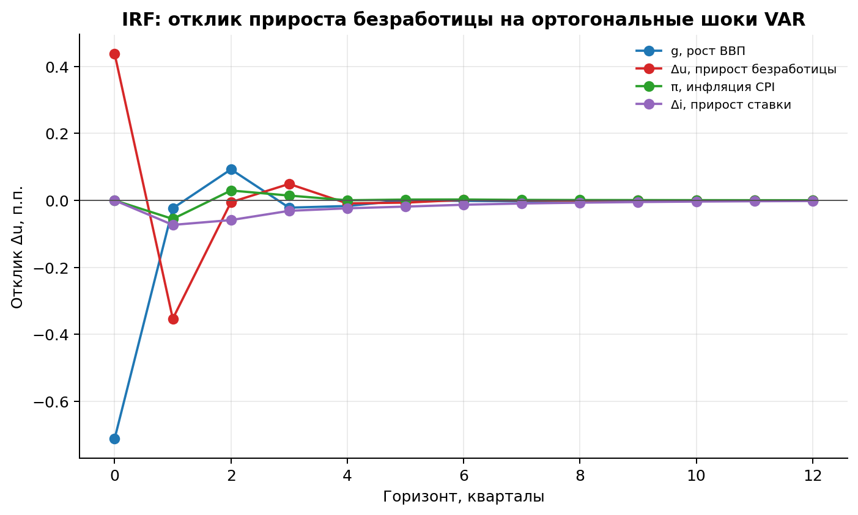
IRF VAR
IRF показывает, как прирост безработицы реагирует на неожиданные изменения других переменных в VAR. FEVD показывает, какие переменные сильнее всего объясняют ошибку прогноза прироста безработицы.
IRF и FEVD построены для ортогональных шоков, поэтому результат зависит от порядка переменных в VAR. В данной работе использован порядок: g, Δu, π, Δi.
В выбранном порядке положительный шок роста ВВП сразу снижает прирост безработицы, после чего эффект быстро становится слабее. Суммарный отклик за 12 кварталов равен -0.690 п.п. Это согласуется с законом Оукена: более высокий рост ВВП связан с улучшением ситуации на рынке труда.
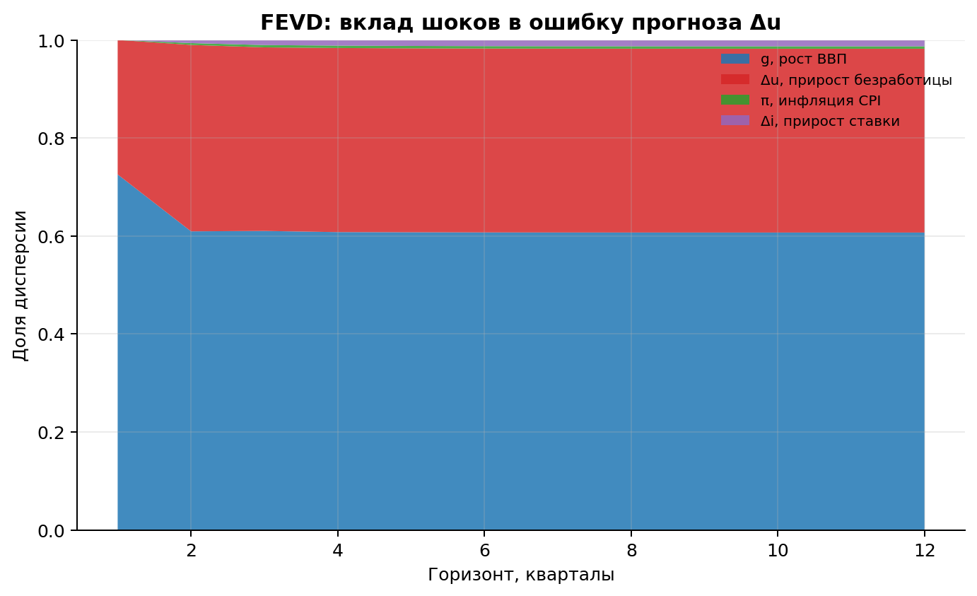
FEVD VAR
Разложение дисперсии ошибки прогноза для Δu:
Горизонт | g, рост ВВП | Δu, прирост безработицы | π, инфляция CPI | Δi, прирост ставки
4.000 | 0.608 | 0.376 | 0.005 | 0.012
8.000 | 0.607 | 0.375 | 0.005 | 0.013
12.000 | 0.607 | 0.375 | 0.005 | 0.013
По FEVD видно, что основную часть ошибки прогноза прироста безработицы объясняют шоки роста ВВП и собственные шоки безработицы. Вклад инфляции и процентной ставки небольшой.
Практически это означает, что в данной модели для прогноза рынка труда важнее всего учитывать состояние выпуска и прошлую динамику самой безработицы. Инфляция и изменение ставки играют меньшую роль.

1.9 9. Заключение
Гипотеза об отрицательной связи между ростом реального ВВП и изменением безработицы в целом подтверждается. Корреляция между ростом ВВП и приростом безработицы отрицательная. Коэффициенты ADL-модели также имеют ожидаемый знак. VAR-модель показывает, что положительный шок роста ВВП снижает прирост безработицы.
При этом связь нельзя считать постоянной и механической. Результаты сильно зависят от кризисных наблюдений, особенно от COVID-периода 2020Q2–2020Q3. Если убрать эти наблюдения, связь между ростом ВВП и приростом безработицы остаётся отрицательной, но становится слабее.
ADL-модель с фиктивной переменной 2020Q2 лучше описывает данные по RMSE и информационным критериям. Однако диагностика остатков показывает автокорреляцию, поэтому коэффициенты этой модели нужно трактовать осторожно. Они используются как эмпирическая оценка краткосрочной связи, а не как точный постоянный параметр.
VAR-модель на преобразованных рядах показывает двустороннюю связь по Грейнджеру между ростом ВВП и приростом безработицы. Это означает, что прошлые значения роста ВВП помогают объяснять будущую динамику безработицы, а прошлые изменения безработицы помогают объяснять будущий рост ВВП.
IRF и FEVD показывают, что в выбранной VAR основную роль в объяснении ошибки прогноза прироста безработицы играют шоки выпуска. Вклад инфляции и изменения ставки федеральных фондов оказался небольшим.
В целом результаты согласуются с выводами Knotek (2007): закон Оукена остаётся полезным эмпирическим правилом для анализа рынка труда, но его параметры зависят от периода, кризисных шоков и выбранной модели.

1.10 Приложение A. Файлы расчетов
- Данные уровней: data/fred_quarterly_us_macro_1990_2026.csv
- Стационарные преобразования: data/fred_transformed_stationary_series.csv
- Таблицы расчетов: tables/*.csv и tables/*.md
- Графики: figures/*.png
- Скрипт генерации отчета: ../scripts/build_time_series_report.py
Фрагмент исходной таблицы уровней:
quarter | GDPC1 | UNRATE | CPIAUCSL | FEDFUNDS
1990Q1 | 10 047.386 | 5.300 | 128.033 | 8.250
1990Q2 | 10 083.855 | 5.333 | 129.300 | 8.243
1990Q3 | 10 090.569 | 5.700 | 131.533 | 8.160
1990Q4 | 9 998.704 | 6.133 | 133.767 | 7.743
1991Q1 | 9 951.916 | 6.600 | 134.767 | 6.427
2025Q1 | 23 548.210 | 4.133 | 319.475 | 4.330
2025Q2 | 23 770.976 | 4.200 | 320.786 | 4.330
2025Q3 | 24 026.834 | 4.333 | 323.235 | 4.293
2025Q4 | 24 055.749 | 4.450 | 325.547 | 3.897
2026Q1 | 24 152.656 | 4.333 | 328.114 | 3.640

1.11 Приложение B. Источники
- Knotek, E. S. II (2007). How useful is Okun’s law? Economic Review, Federal Reserve Bank of Kansas City, 92(Q IV), 73-103. https://www.kansascityfed.org/documents/955/2007-How%20Useful%20is%20Okun%27s%20Law%3F.pdf
- FRED: Real Gross Domestic Product [GDPC1]. https://fred.stlouisfed.org/series/GDPC1
- FRED: Unemployment Rate [UNRATE]. https://fred.stlouisfed.org/series/UNRATE
- FRED: Consumer Price Index for All Urban Consumers [CPIAUCSL]. https://fred.stlouisfed.org/series/CPIAUCSL
- FRED: Federal Funds Effective Rate [FEDFUNDS]. https://fred.stlouisfed.org/series/FEDFUNDS

